第12章 附录：测试记录、问题记录与图纸预留
示波器项目开发者使用文档

第12章 附录：测试记录、问题记录与图纸预留

章节定位
沉淀可复用模板和后续扩展位置。开发者文档不仅要说明怎么做，还要提供记录格式，帮助现场问题可复现、测试结果可追溯。

本章适用场景
场景 | 说明
首次阅读 | 建立本章关注范围，避免把开发者使用文档读成设计推导文档。
日常开发 | 快速查找入口、流程、检查项或排查方法。
问题定位 | 根据现象回到对应链路和测试手段。

12.1 测试记录模板
测试记录模板用于保存版本、条件、步骤和结果。记录越完整，后续复现问题和确认修复越容易。
日期 | 固件/分支 | 测试项 | 测试条件 | 结果 | 问题记录 | 测试人

12.2 问题定位记录模板
问题定位记录模板用于避免只保留模糊描述。每个问题都应包含现象、复现路径、输入条件、日志和已排查项。
问题现象 | 复现步骤 | 输入条件 | 串口日志 | 已排查项 | 结论/下一步

12.3 后续原理图注解预留
原理图注解后续补充时应服务开发和调试。重点不是重新讲硬件设计，而是说明信号从哪里来、软件在哪里用、测试时测哪里。
预留内容 | 建议写法
新旧原理图对照 | 只标注与MCU/开发调试相关区域
接口说明 | 说明信号进入哪个软件模块
测试点说明 | 说明实机调试时测哪里
异常排查 | 将硬件现象连接到软件日志和测试步骤

12.4 文档版本记录
文档版本记录用于追踪每次大范围修改。合并、润色、增加原理图注解或调整测试矩阵后都应更新版本记录。
版本 | 日期 | 变更说明
V1.0 | 2026-06-01 | 创建开发者使用文档12章节初版

注意事项
1. 修改前先确认影响范围，避免同时改变多个链路。
2. 调试时一次只打开一个诊断开关，记录打开前后的现象变化。
3. 修改后根据影响范围运行 host test、编译验证和实机验证。

本章小结
本章围绕“附录：测试记录、问题记录与图纸预留”给出了开发者可直接执行的操作路线、检查点和排查依据。后续章节会继续细化具体模块和验证方法。

附录：新旧版本原理图对照与新版修改说明
本附录用于说明旧版本局部原理图与新版本整页原理图之间的继承关系和修改内容。旧版本图主要包含 STM32H743 DDS 模块和 STM32H743 示波器 ADC/DAC 扩展模块；新版本图在保留这两类接口基础上，重新分配了部分信号，并增加了人机交互、频率输入整形和 LED 指示等电路。
本节仅对当前开发和调试有直接价值的变化进行说明，重点关注接口形态、信号重分配、新增模块和调试影响。
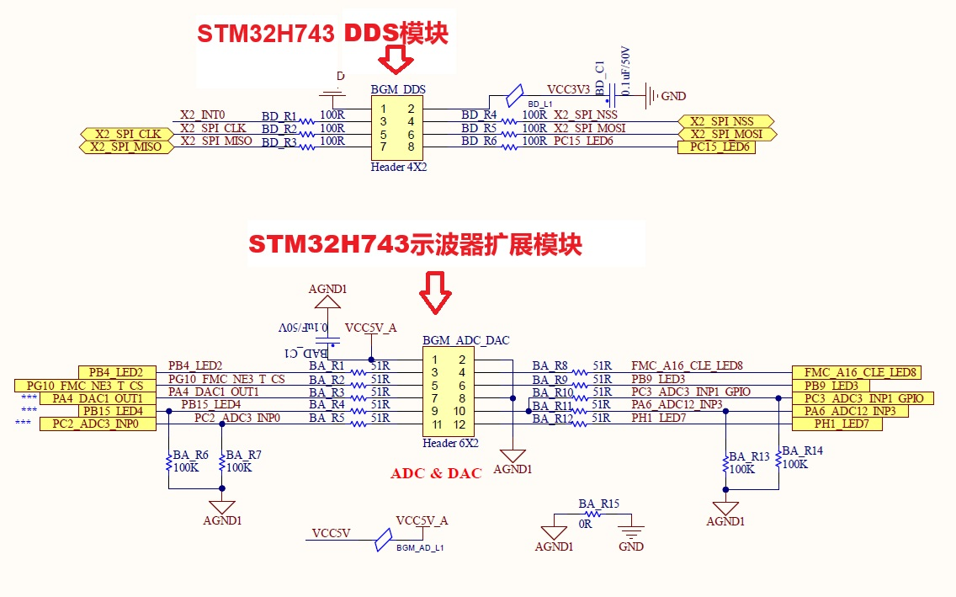
图 A-1 旧版本局部原理图：DDS 模块与 ADC/DAC 扩展模块
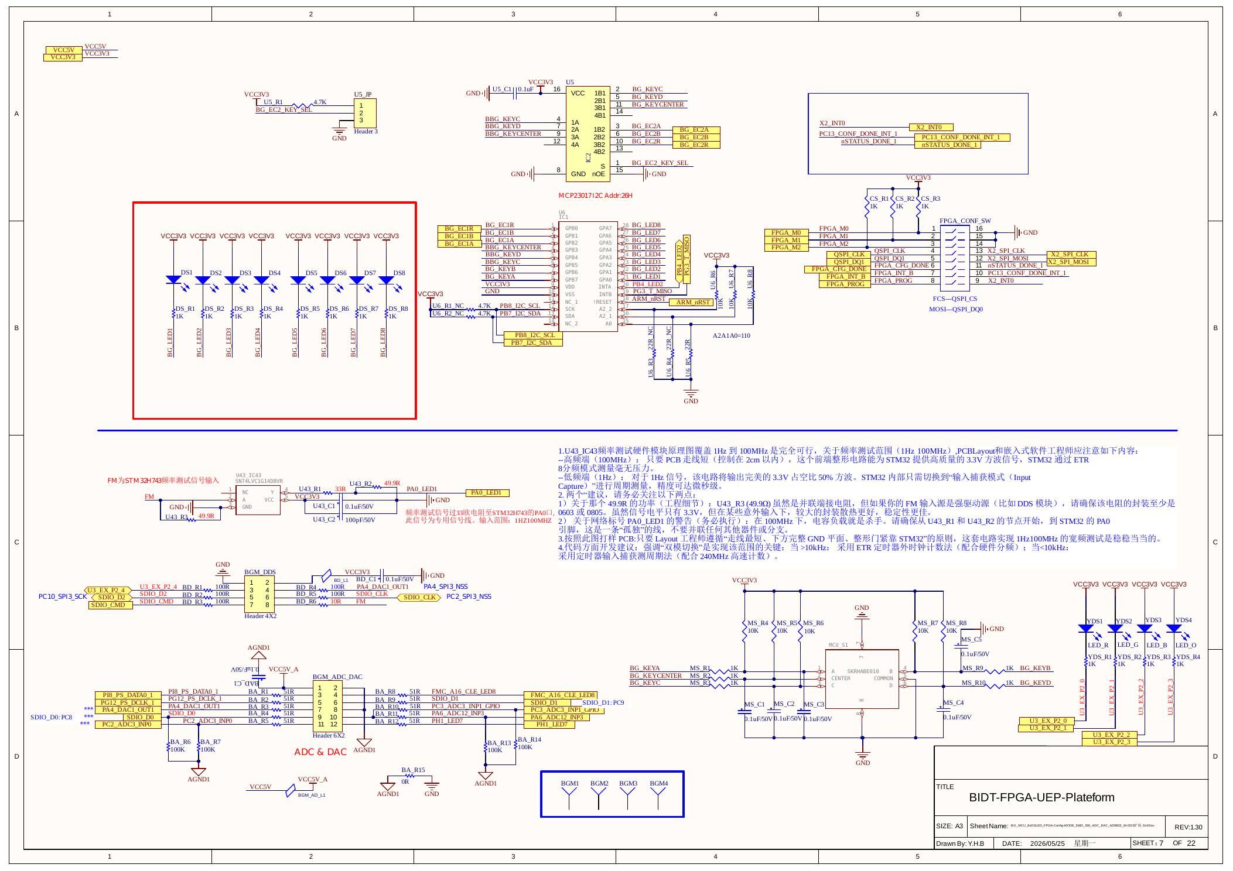
图 A-2 新版本原理图：整合后的 MCU 外设与扩展功能页面

A.1 旧版已有并被新版继承的部分
新版并不是完全重新设计。旧版中的 BGM_DDS 和 BGM_ADC_DAC 两个连接器形态仍然可以在新版中找到，说明新版是在旧版局部模块基础上继续扩展和重构。
模块 | 旧版情况 | 新版情况 | 判断
BGM_DDS | 旧版已有 4x2 Header，带串联电阻和 3.3V 去耦 | 新版保留 BGM_DDS 4x2 接口，但接口信号发生重分配 | 接口形态继承，信号定义调整
BGM_ADC_DAC | 旧版已有 6x2 Header，带 51R 串联电阻、100K 下拉和 AGND/GND 连接 | 新版保留 6x2 接口和电阻网络结构 | 硬件结构基本继承
PA4_DAC1_OUT1 | 旧版作为 DAC 输出进入 ADC/DAC 扩展接口 | 新版继续保留到 BGM_ADC_DAC 接口 | 保留
PC2_ADC3_INP0 | 旧版作为 ADC 输入 | 新版继续保留 | 保留
PA6_ADC12_INP3 | 旧版作为 ADC 输入 | 新版继续保留 | 保留
FMC_A16_CLE_LED8 / PH1_LED7 | 旧版已有相关扩展信号 | 新版继续保留在 ADC/DAC 接口右侧 | 保留

A.2 BGM_DDS 模块修改
旧版 DDS 接口主要围绕 X2_INT0、X2_SPI_CLK、X2_SPI_MISO、X2_SPI_NSS、X2_SPI_MOSI、PC15_LED6 等信号。新版仍保留 BGM_DDS 连接器，但接口信号明显调整，变为更多 STM32 侧复用信号和 FM 相关信号。
对比项 | 旧版 | 新版 | 变化说明
接口形态 | BGM_DDS 4x2 Header | BGM_DDS 4x2 Header | 连接器形式保留
主要通讯信号 | X2_SPI_CLK、X2_SPI_MISO、X2_SPI_MOSI、X2_SPI_NSS | PC10_SPI3_SCK、PA4_SPI3_NSS、PC2_SPI3_NSS、SDIO_CLK 等 | 从旧版 X2/SPI 信号调整为 STM32 侧复用接口
辅助信号 | X2_INT0、PC15_LED6 | U3_EX_P2_4、SDIO_D2、SDIO_CMD、FM 等 | 接口用途扩展
FM 信号 | 旧版 DDS 局部图中未形成新版 FM 输入链路 | 新版将 FM 引入 DDS 接口区域，并通过 BD_R6 连接 | 新增频率输入相关连接
串联电阻 | 旧版多处为 100R | 新版保留 100R，同时 FM 支路出现 10R | 局部阻抗/保护策略调整

A.3 BGM_ADC_DAC 模块修改
ADC/DAC 扩展模块的连接器和串联电阻结构在新版中基本保留，但部分引脚从旧版 LED/FMC 类信号调整为 SDIO、PS 和 ADC 相关信号。这说明新版更强调当前 MCU 项目的复用接口和示波器扩展需求。
旧版信号/结构 | 新版对应变化 | 说明
PB4_LED2 | 新版位置被其他扩展信号替代 | 旧版 LED 类信号被弱化
PG10_FMC_NE3_T_CS | 新版出现 PG12_PS_DCLK_1 等 PS/扩展信号 | 部分控制信号重分配
PA4_DAC1_OUT1 | 继续保留 | DAC 输出链路继承
PB15_LED4 | 新版被 SDIO_D0 等信号替换 | 接口用途调整
PC2_ADC3_INP0 | 继续保留 | ADC 输入链路继承
PB9_LED3 | 新版位置被 SDIO_D1 替代 | LED 类信号调整为 SDIO 复用信号
PC3_ADC3_INP1_GPIO | 继续保留 | 保留 ADC/GPIO 扩展能力
PA6_ADC12_INP3 | 继续保留 | ADC 输入链路继承
PH1_LED7 | 继续保留 | 扩展信号保留

A.4 新版新增模块
相比旧版局部图，新版整页增加了多个完整功能电路。这些新增模块使原本较独立的 DDS 和 ADC/DAC 扩展接口，升级为面向当前示波器项目的完整 MCU 外设功能页面。
新增模块 | 主要器件/信号 | 作用
I2C IO 扩展 | MCP23017、PB8_I2C_SCL、PB7_I2C_SDA | 通过 I2C 扩展按键、旋钮和 LED 等 IO
8 路 BG LED | BG_LED1 到 BG_LED8 | 提供状态指示和人机交互显示
按键/旋钮输入 | BG_KEYA/B/C/D/CENTER、SKRHABE010 | 增加本地人机输入能力
FM 频率输入整形 | FM、SN74LVC1G14DBVR、PA0_LED1 | 将外部频率信号整形成 MCU 可采集方波
YDS LED 输出 | YDS1 到 YDS4、LED_R/G/B/O | 增加辅助 LED 输出
配置/状态区域 | FPGA_CONF_SW 等 | 增加配置和状态相关接口；本文档仅记录其作为新版新增区域，不展开内部设计
频率测试说明 | 1Hz 到 100MHz 说明文字 | 明确频率输入前端和 MCU 测量策略的硬件注意事项

A.5 新版修改对开发和调试的影响
影响点 | 开发/调试注意事项
DDS 接口信号重分配 | 软件和测试时不能沿用旧版 X2_SPI_* 认知，应以新版 BGM_DDS 引脚标注为准
ADC/DAC 接口部分信号替换 | ADC/DAC 测试时重点确认 PA4_DAC1_OUT1、PC2_ADC3_INP0、PA6_ADC12_INP3 等保留链路，同时注意 SDIO_D0/SDIO_D1 等新增复用信号
新增 MCP23017 | 按键、旋钮和 LED 调试需要先确认 I2C 地址、SCL/SDA 波形和 ACK
新增 FM 输入整形 | 频率测试异常时应先测 FM 输入和整形后波形，再分析 MCU 捕获或软件显示
新增 LED 和按键网络 | UI 和输入调试时需要区分 MCU 直连信号和 I2C 扩展 IO 信号
新版图纸整合度提高 | 后续开发应以新版整页为当前依据，旧版只用于追溯接口来源和变化原因

A.6 总结
新版本原理图在旧版本 DDS 模块和 ADC/DAC 扩展模块基础上进行了功能整合和信号重分配。BGM_DDS 与 BGM_ADC_DAC 的连接器形式和部分模拟信号被保留，但多个引脚由旧版 LED、FMC、X2-SPI 类信号调整为新版 SDIO、SPI、FM 和 MCU 扩展信号。
同时，新版新增了 I2C IO 扩展、按键旋钮、LED 指示、FM 频率输入整形以及配置状态相关电路，使原先较独立的局部扩展接口升级为面向当前示波器项目的完整 MCU 外设功能页。后续软件开发、接口调试和测试记录均应以新版原理图为当前依据，旧版原理图用于说明接口来源和版本差异。

